Вправа для профілактики та корекції зору
Складання пар однакових за формою, але різних за величиною.
1.
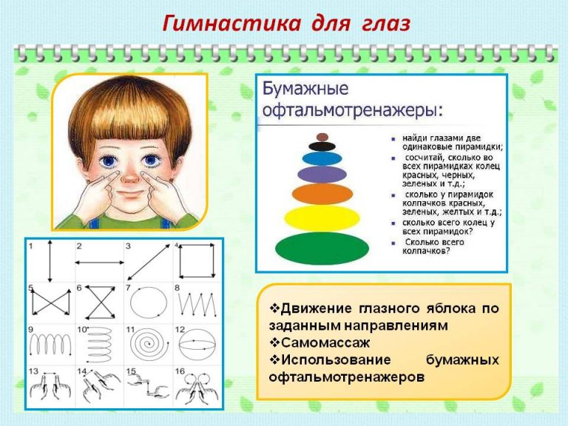

2.Пояснити дитині,що ялинки однакові за формою ,але різні за величиною.
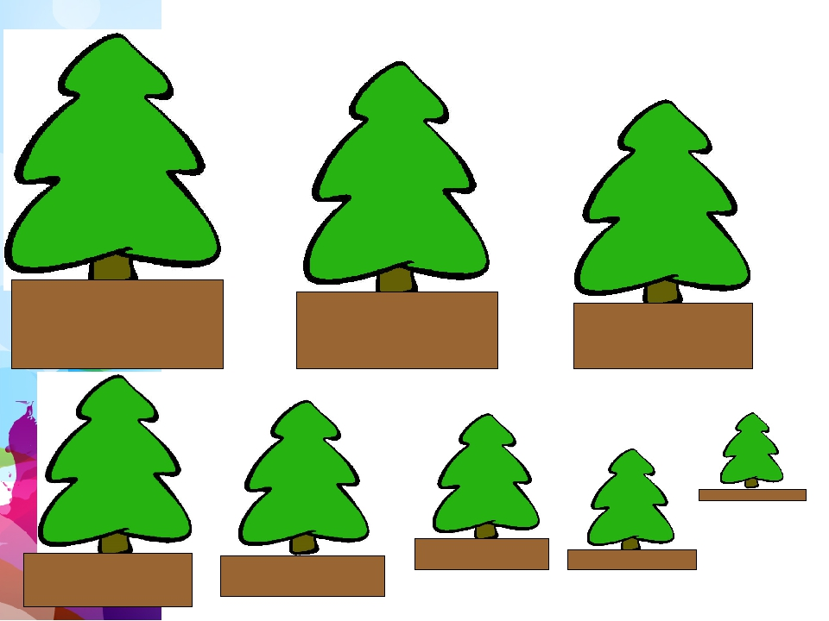

3.

